
责任编辑：庞浩明思
电 话：18513790720
传 真：86-010-85725399
编辑邮箱：hljbsc2017zsw@163.com
地址：北京市朝阳区高碑店东区B区8-1 邮编：100022

2020.11.27

目录
2020.11.27 1
一．中国国内电石市场 3
2.3 重点PVC厂家价格 7
2.4 国内PVC现货市场价格 9
2.5国际PVC市场价格 9
三、相关产品 10
3.1原油 10
3.2 乙烯 11
3.3 EDC 12
3.4 VCM 13
3.5电石 14

中国国内电石市场
本周根据(工作日11月26日)中国电石采购价格指数3812，与上周相比上涨0.6%。本周追踪到电石80家生产企业产能为2886万吨，运行产能约2088万吨,本周开工率约为72.35%。
本周市场行情上扬，但涨速相比上周放缓，电石西北出厂价累积涨幅为50-100元/吨，到厂价涨幅在100-150元/吨。周内乌海以及乌盟时有不同程度限电，其日影响量在60-300吨不等，且个别配套企业因运输检查或限电外卖不稳，宁夏因环保因素开工阶段性不稳等使得市场供应减量，厂家维持有限供应，加之周末北方降雪运输受阻，周初下游PVC企业在待卸低位状态下到货不足程度加深，造成开工降负现象，需求有利支撑，因此本周市场继续调涨。但下游PVC企业在高成本压力下，难以承受大幅调涨稳定货源，同时厂家考虑到下游开工有降负荷、检修等情况，需求支撑为暂时表现，为保证稳定出货，综上本周市场涨速放缓。
重点市场行情分述：
上游出厂价格如下：石嘴山地区出厂价格多数维持在3600-3650元/吨，吴忠地区维持在3650-3700元/吨，中卫、中宁地区出厂价在3600-3700/吨;甘肃地区电石主流出厂价3650-3700元/吨;内蒙乌盟地区主流出厂价3700-3750元/吨;内蒙乌海以及鄂尔多斯地区贸易价多在3600-3650元/吨左右，终端出厂价3420-3510元/吨;陕西地区出厂价3550-3720元/吨为主，湖北地区电石主流出厂价在3780元/吨左右，实际成交灵活，也有听闻或高或低价格。
采购方到厂价格如下：山东地区电石到厂价3890-4130元/吨;山西地区电石到厂价格3770-3850元/吨为主;河南地区电石到厂价格3900-3940元/吨左右;陕西地区宁蒙货源到厂价格3560-3720元/吨，陕西本地货源到厂价格3540-3690元/吨;唐山三友电石到货价格3950元/吨;天津大沽化电石到货价格3960元/吨;辽宁地区电石到厂价格3980-4005元/吨;黑龙江昊华电石到货价格4040元/吨;湖南地区到货价格3900元/吨左右，四川地区电石川内价格维持在3500-3650元/吨。(数据截止到11月26日)
影响因素：
1.供应方面：周内内蒙限电频繁，宁夏时有开工不稳，陕西个别开工略有提升，甘肃开工稳定，整体来看周内产量下降;由于当前电石高位运行，企业检修计划暂无，但由于限电受供暖影响较大，因此西北限电仍将是影响电石供应的主要因素，预计下周供应面难言提升。
2.需求方面：本周PVC企业采购积极性不减，但开工因到货不足有降负荷表现，据统计本周电石法PVC开工率为78%;下周陕西金泰PVC装置计划检修2天，电石不停采，陕西北元检修下周结束，需求增加，此外甘肃新川装置正式运行，对电石需求将逐渐增加，其余企业如若到货好转，其开工存在提升可能，加之当前各企业库存不足，预计下周采购积极性犹在，需求面随着检修恢复或将保持稳中小增;
3.运输方面：冬季北方降雪天气增多，道路结冰对运输影响频次增多，预计现阶段运输时限影响不定时出现.此外乌海个别园区运输检查较严，下周需关注。
后市预测：目前供需任显失衡，但是市场谨慎心态增多，价格涨速减缓;下周供应面难有提升，需求面存在稳中有增的可能，预计下周市场维持高位，观望心态增多。
二、聚氯乙烯市场
本周电石法：追踪到总产能1851.5万吨，运行产能1461.7万吨,本周开工率78.95%。本周国内PVC主流市场价格小幅上扬，上涨幅度多在50-100元/吨左右，截止今日V2101合约开盘价7485，最高价7520，最低价7380，收盘价7435，与上周7450，下跌幅度0.60%，因电石原料到货不足，部分企业生产降负荷，开工维持在5-8成左右，现货市场货源延续紧张状态，贸易商货少挺价报盘，市场成交一般，生产企业报价稳中上涨，上涨幅度多在50-200元/吨。具体表现为：1.利润方面：PVC原料成本高位，利润压缩，电石原料近期供应偏紧，价格持续拉涨，当前山东地区到货价格在3890-4130元/吨，陕西地区内蒙货源到货价格在3560-3670元/吨，河南地区到货价格在3850-3890元/吨;全国液氯市场基本位于槽车出厂1500元/吨之上;液氯货源供应持续增加，短期内液氯市场看稳为主，进入12月份下游生产淡季，价格不乏回调的可能。2.下游开工方面：因现货价格持续走高及天气转冷影响，生产成本逐渐增大，大部分制品企业发生大面积亏损，部分企业降负荷现象明显，其中管材企业降低负荷延长低价原料库存的消耗时间，幅度多在2-3成，膜料企业交付前期订单为主，地板企业开工维持在7-9成，整体开工负荷现处相对平稳状态。
乙烯法：追踪到总产能380万吨，运行产能269.8万吨，本周整体开工率71.00%。乙烯法PVC市场高位挺价运行，乙烯法市场货源紧张，多数生产企业封盘不报或控制签单，市场流通货源不多，现货价格延续走高，成交不温不火，目前市场主流报价参考华南主流8500-8600元/吨，华东主流8475-8653/吨，实际成交以商谈为主。
市场价格分述：
电石法5型料市场价格：汕头地区电石法5型粉料主流自提8350-8570元/吨;广州地区电石法5型粉料主流自提8300-8550元/吨;上海地区电石法5型粉料主流自提价8200-8300元/吨;杭州电石料5型主流自提价格在8120-8230元/吨;常州地区电石料5型主流自提在8160-8260元/吨;郑州地区电石法5型粉料主流送8150-8200元/吨;河北地区电石法5型粉料主流送到8020-8090元/吨。
电石法5型料市场成交较少：内蒙古、宁夏、青海地区5型电石料出厂承兑成交多在7850-7900元/吨;山东地区5型电石料出厂承兑报价在8100-8200元/吨;陕西地区5型电石料出厂现汇成交7850-7980元/吨;山西地区5型电石料出厂现汇成交报价7900-7930元/吨附近;河南地区5型电石料出厂承兑成交多8150元/吨;四川地区5型电石料省内含税送到承兑成交8100-8350元/吨附近;云南地区5型电石料出厂承兑成交8300元/吨左右。
乙烯法PVC市场高位挺价运行，乙烯法市场货源紧张，多数生产企业封盘不报或控制签单，市场流通货源不多，现货价格延续走高，成交不温不火，目前市场主流报价参考华南主流8500-8600元/吨，华东主流8475-8653/吨，实际成交以商谈为主。
后市预测：
生产方面：上游生产企业开工率下滑至78.95%，库存处历史最低位。电石法PVC装置：四川永祥PVC装置正在逐步恢复，陕西北元11月24日检修，本周末恢复，陕西金泰计划11月末一条线检修2天左右。乙烯法PVC装置：苏州华苏10月28日计划检修1个月即将复工，宁波韩华12月计划检修2周，后续持续关注。综上所述：目前因电石货源到货不足，价格持续拉涨影响，部分生产企业开工负荷不满，供应仍处偏紧状态。
外盘方面：11月25日国际PVC：德国1023-1027↑20、荷兰1023-1027↑20、法国1023-1027↑20，意大利1033-1037↑20、西班牙1013-1017↑20，英国916-920↑16，CFR中国1119-1121↑20，FAS休斯顿1270-1280↑60，CFR东南亚1139-1141↑20。
原料方面：目前供需任显失衡，但是市场谨慎心态增多，价格涨速减缓;下周供应面难有提升，需求面存在稳中有增的可能，预计下周市场维持高位，观望心态增多。
综合预测：本周国内PVC主流市场价格重心上移，现货市场货源仍相对有限，价格居高不下，贸易商持货成本较高，挺价惜售现象仍然存在，预计下周现货市场价格或将平稳度过，伴随雨雪天气，短期电石原料到货或将延迟，或将导致供应面小幅波动。
2.2大商所PVC期货价格
2020年大商所PVC主力合约收盘价格
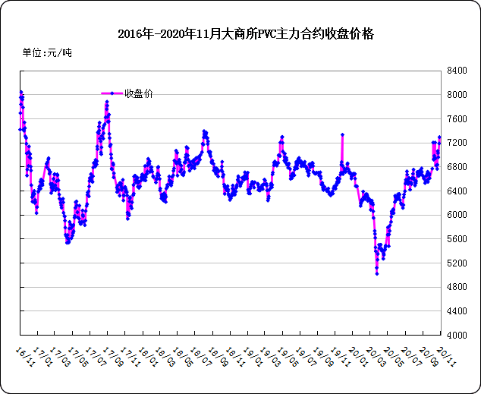

大商所PVC主力合约数据
 | 月份 | 开盘价 | 最高价 | 最低价 | 收盘价 | 结算价 | 成交量 | 持仓量 | 增仓
20-11-23 | 2009 | 7385 | 7530 | 7350 | 7480 | 7445 | 227479 | 264857 | 2717
20-11-24 | 2009 | 7485 | 7520 | 7380 | 7435 | 7450 | 182474 | 261241 | -3616
20-11-25 | 2009 | 7450 | 7540 | 7345 | 7355 | 7445 | 268685 | 256141 | -5100
20-11-26 | 2009 | 7340 | 7445 | 7335 | 7360 | 7390 | 169056 | 252111 | -4030
20-11-27 | 2009 | 7355 | 7595 | 7355 | 7585 | 7450 | 251236 | 265995 | 13884

2.3 重点PVC厂家价格
2020年国内PVC厂家价格走势图

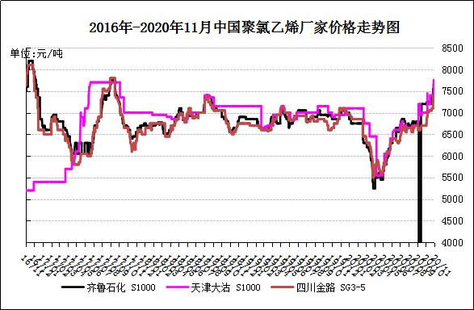

国内重点PVC厂家价格

单位：元/吨

日期 | 齐鲁石化 | 天津大沽 | 四川金路
日期 | S1000 | S1000 | SG3-5
20-11-23 | 8400 | 8400 | 8100
20-11-24 | 8400 | 8400 | 8150
20-11-25 | 8550 | 8400 | 8150
20-11-26 | 8550 | 8400 | 8150
20-11-27 | 8550 | 8400 | 8200

2.4 国内PVC现货市场价格
2020年国内PVC市场价格走势图
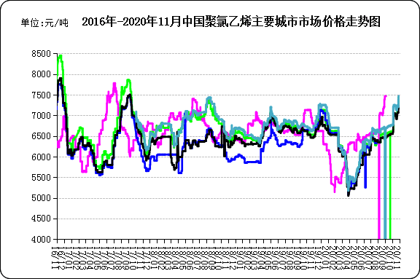

国内电石法PVC市场价格

日期 | 上海 | 杭州 | 临沂 | 河北 | 广州
20-11-23 | 8160 | 8115 | 8165 | 7910 | 8340
20-11-24 | 8210 | 8160 | 8165 | 7963 | 8405
20-11-25 | 8250 | 8175 | 8210 | 8065 | 8445
20-11-26 | 8250 | 8195 | 8210 | 8055 | 8425
20-11-27 | 8250 | 8195 | 8210 | 8055 | 8425

2.5国际PVC市场价格

2020年国际PVC价格走势图
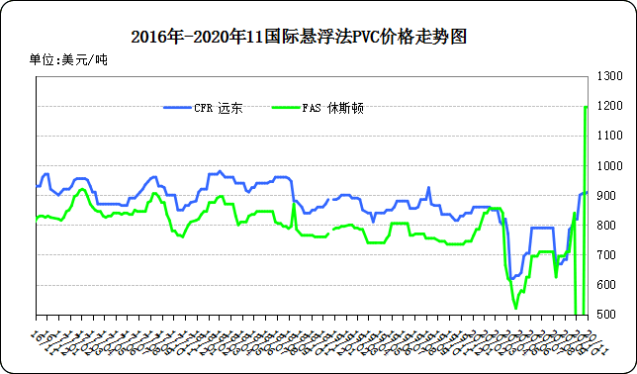
国际PVC市场价格

单位：美元/吨
 | CFR 远东 | FAS 休斯顿
20-11-6 | 1090 | 1195
20-11-13 | 1110 | 1215
20-11-20 | 1120 | 1215
20-11-27 | 1140 | 1275

相关产品

3.1原油
2020年国际原油期货价格走势图
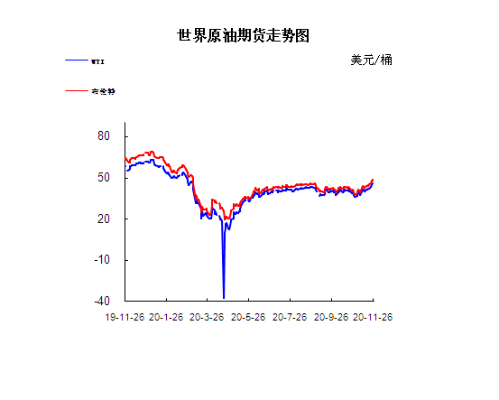

说明：1.NYMEX：美国纽约商品交易所西德州轻原油期货价格
- ICE：英国伦敦洲际交易所布伦特原油期货价格

国际原油期货价格

时间 | NYMEX | ICE
2020-11-20 | 42.15 | 44.96
2020-11-23 | 43.06 | 46.06
2020-11-24 | 44.91 | 47.86
2020-11-25 | 45.71 | 48.61
2020-11-26 |  | 47.8

3.2 乙烯
2020年国际乙烯单体市场价格走势图

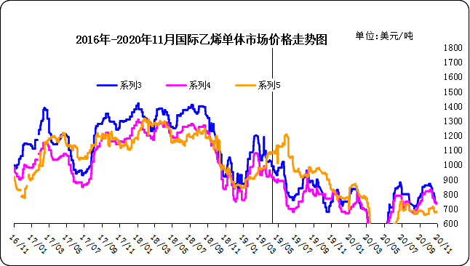

国际乙烯单体价格

单位：美元/吨
日期 | CFR东北亚 | CFR东南亚 | CIF西北欧
20-11-20 | 950 | 860 | 708
20-11-23 | 960 | 900 | 745
20-11-24 | 970 | 900 | 750
20-11-25 | 970 | 910 | 753
20-11-26 | 970 | 910 | 754
3.3 EDC
2020年国际EDC市场价格走势图
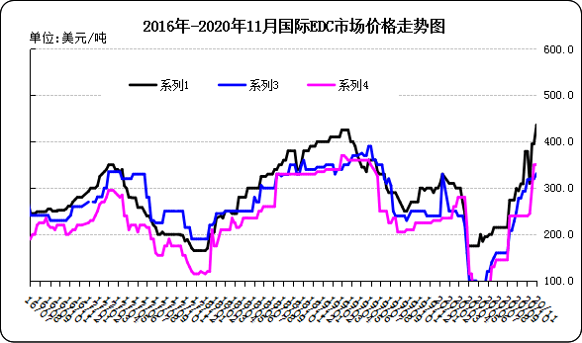

国际EDC市场价格

单位：美元/吨
日期 | CFR远东 | FOB西北欧 | FOB美国海湾
20/10/29 | 435 | 330 | 350
20/11/6 | 440 | 350 | 350
20/11/13 | 485 | 370 | 350
20/11/20 | 500 | 385 | 435
20/11/27 | 515 | 400 | 435

3.4 VCM
2020年国际VCM市场价格走势图

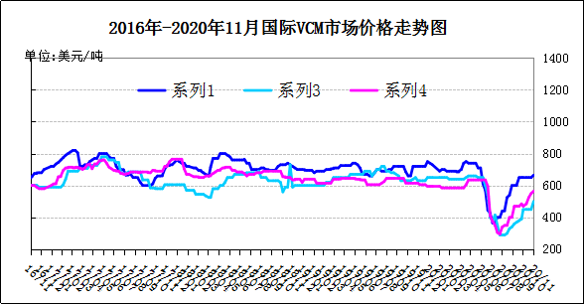

国际VCM市场价格

单位：美元/吨
日期 | CFR远东 | FOB西北欧 | FOB美国海湾
20/10/30 | 905 | 885 | 925
20/11/6 | 905 | 885 | 970
20/11/13 | 920 | 900 | 970
20/11/20 | 940 | 920 | 990
20/11/27 | 965 | 935 | 995

3.5电石

2020年国内电石市场价格走势图
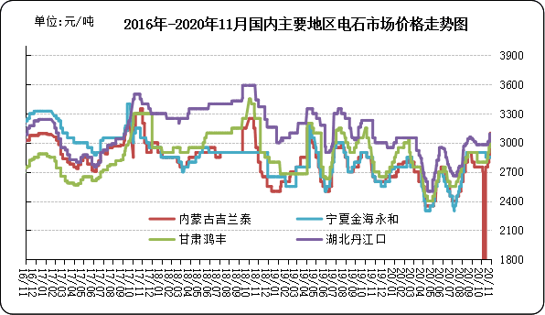

国内电石市场价格

单位：元/吨
日期 | 内蒙古吉兰泰 | 宁夏金海永和 | 甘肃鸿丰 | 湖北丹江口
20-11-23 | 3750 | 2850 | 3600 | 3650
20-11-24 | 3750 | 2850 | 3600 | 3780
20-11-25 | 3750 | 2850 | 3600 | 3780
20-11-26 | 3750 | 2850 | 3650 | 3780
20-11-27 | 3750 | 2850 | 3650 | 3780

专题：宏观统计数据

2020年10月份，全国居民消费价格同比上涨0.5%。其中，城市上涨0.5%，农村上涨0.4%；食品价格上涨2.2%，非食品价格持平；消费品价格上涨0.6%，服务价格上涨0.3%。1—10月，全国居民消费价格比去年同期上涨3.0%。
10月份，全国居民消费价格环比下降0.3%。其中，城市下降0.3%，农村下降0.5%；食品价格下降1.8%，非食品价格上涨0.1%；消费品价格下降0.6%，服务价格上涨0.1%。

2020年10月份，全国工业生产者出厂价格同比下降2.1%，环比持平；工业生产者购进价格同比下降2.4%，环比上涨0.2%。1―10月平均，工业生产者出厂价格比去年同期下降2.0%，工业生产者购进价格下降2.6%。

更多精彩敬请关注：中华商务网
返回本期目录

